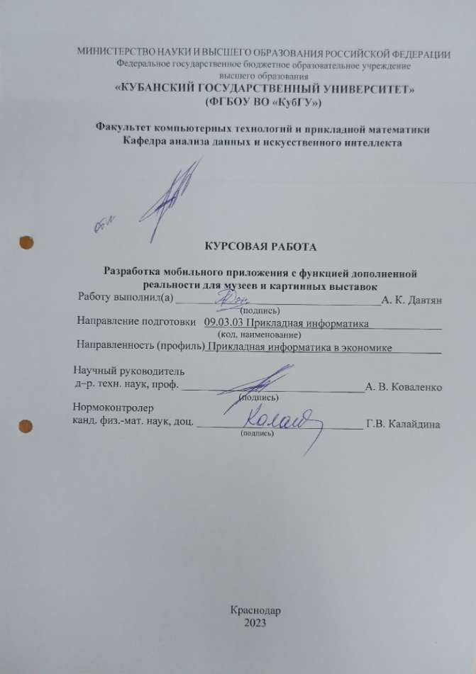

РЕФЕРАТ

Курсовая работа 32 с., 25 рис., 5 источников
AR, МОБИЛЬНОЕ ПРИЛОЖЕНИЕ, UNITY, 3D МОДЕЛИ, ДОПОЛНЕННАЯ РЕАЛЬНОСТЬ
Объектом исследования в данной работе является технология, которая даёт возможность, использовать камеру смартфона, как линзу, при помощи которой можно расширить рамки реального мира привнесением в него цифровых элементов. Дополненные объекты, которые можно увидеть на экране устройства, накладываются на реальное пространство или визуализируются в помещении.
Целью курсовой работы является разработка мобильного приложения с функцией AR для музеев, при помощи которого можно будет идентифицировать картины.
В результате работы была изучена одна из нескольких технологий создания приложения с дополненной реальностью, а также при помощи данной технологии был создан минимально жизнеспособный продукт.
Научная новизна работы заключается в том, что на сегодняшний день тема использования дополненной реальности малоизучена, и нуждается в практическом внедрении в жизни людей.

СОДЕРЖАНИЕ
Введение 4
1 Концепция дополненной реальности 6
1.1 Дополненная реальность 6
2 Средства для разработки 9
2.1 Платформы для создания приложений с дополнительной реальностью 9
2.2 Среда разработки Unity 10
2.3 Плагин Vuforia 13
3 Реализация 16
3.1 Создание необходимых объектов 16
3.2 Подготовка платформы Vuforia и среды разработки Unity 18
3.3 Заключительный этап создания приложения 25
Список используемых источноков 32

ВВЕДЕНИЕ

На сегодняшний день растёт тренд на использование современных технологиях в различных сферах. Музеи и картинные выставки не исключение. Классические подписи под картинами не могут передать достаточный объём информации о той или иной картине. Ходить с буклетом или книгой приносит дискомфорт. Искать картины в интернете так же не удобно. При помощи приложения с функцией дополненной реальности, достаточно просто навести камеру смартфона на интересную вам картину как в дополненной реальности появится вся важная информация о работе художника.
Актуальность данной работы состоит в идее о применении эволюционных алгоритмов для создания нового, интерактивного способа получения информации.
Целью курсовой работы является разработка мобильного приложения с функцией AR для музеев, а именно разработать минимально жизнеспособный продукт (МВП), при помощи которого можно будет идентифицировать картины.
Для реализации поставленной цели предполагается решить следующие задачи:
Изучить концепцию дополненной реальности.
– Реализовать возможности интегрированной среды разработки Unity.
– Реализовать возможности плагина Vuforia.
– Реализовать методы 3D моделирования.
– Создать мобильное приложение с функцией AR для музеев, а именно разработать минимально жизнеспособный продукт (МВП).
Объектом исследования в данной работе является использования современных технологий в разработке мобильного приложения для музеев и картинных выставок.
Предметом исследования является результат использования современных технологий в разработке мобильного приложения для музеев и картинных выставок.
Научная новизна работы состоит в реализации приложении с дополненной реальности используя современные технологии, что является мало популярной и слабо исследованной темой.
Теоретическая и практическая значимость работы состоит в применении современных технологий для создания приложения с дополненной реальностью для музеев и картинных выставок. В общем случае использование данной технологии значительно упростит жизнь пользователям, что благополучно скажется на эффективности посещения музеев и картинных выставок.
Курсовая работа состоит из трех глав, введения, заключения и списка использованных источников.
В первой главе курсовой работы подробно описана концепция дополненной реальности. История происхождения дополненной реальности. Сферы ее использования и современные возможности.
Во второй главе курсовой работы подробно описаны средства для разработки. Платформы для создания приложений с дополненной реальностью. Описана среда разработки Unity. Платформа для создания дополнительной реальности Vuforia.
В третьей главе курсовой работы подробно описан процесс создания приложения. Создания 3D моделей. Подготовка платформы Vuforia и среды разработки Unity к созданию приложения. Создание приложения.

Концепция дополненной реальности

Дополненная реальность

В 1901 году молодой человек под именем Лаймен Фрэнк Баум в своём романе “Главный ключ” описал устройство, которое в реальном времени помечает человека буквой, описывающий его характер и уровень IQ. Если вы подумали, что это какой–то, то это не так, ведь он за год до этого написал всеми известную книгу “Волшебник страны Оз”. И кто мог подумать, что плод воображения писателя появится уже в 1995 году. Тогда Джун Р. М. – молодой японский профессор представил прототип мобильного устройства дополненной реальности “NaviCam” (Рисунок 1). Устройство, которое является отцом всех масок в инстаграме (запрещенного на территории РФ). Принцип работы “NaviCam” довольно прост, есть дисплей, на котором выводится изображение с камеры и если она обнаруживает цветную метку, то появляется дополнительная информация на экране. По сути, Джун Р. М. положил начало современному AR и продолжил развивать эту тему, и через год он со своим коллегой представил сканируемые объекты в виде QR кодов

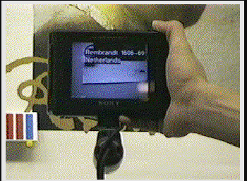
Рисунок 1 – Первое устройство с AR
До недавнего времени AR можно было увидеть только в фантастических фильмах. Но технологии развиваются – дополненная реальность (AR) используется для решения проблем в бизнесе, образовании, медицине и многих других областях.
Некоторые пользователи путают AR и VR или думают, что они подразумевают одну и ту же технологию, но это не так. AR дополняет вашу реальность, а VR полностью заменяет.
Что не обходимо для проецирования дополнительной реальности?
Oculus Rift – на данный момент это версия доступна только для разработчиков, castAR – на данный момент существует только как концепт, а Google Glass достался лишь ограниченному кругу лиц и возможности его сильно ограниченны. Говорить об обхвате широкой аудитории еще рано. Но смартфоны поселились в нашей жизни уже повсеместно. У современных смартфонов достаточно качественные камеры и высокая производимость, чтобы стать тем самым “Порталом” в дополнительную реальность.
В такой сфере как видеоигры нового поколения происходит взаимодействие с реальным миром через смартфон и видеоигру еще не стало чем–то привычным, но мы находимся на пути к этому.
В сфере мода существуют бренды, которые разрабатывают приложение, проецирующие с помощью дополнительной реальности одежду, обувь, аксессуары, косметику.
Также, в другой популярной сфере, а именно в виртуализации рабочего пространства уже были попытки перенести интерфейс в реальный мир, но пока что это на самом базовом уровне. Пользоваться такими интерфейсами без AR очков слишком сложно.
В строительстве и дизайне интерьеров многие компании заинтересованы в том, чтобы перенести свои продукты в дом потенциального клиента. Поэтому все чаще появляются подобные приложения.
Первое устройство с дополненной реальность было создано еще в 1995 году. Для IT технологий это не совсем новая технология. Но, к сожалению, малоизученная.
Дополненная реальность универсальная технология, которая может применяться в абсолютно разных сферах, начиная с медицины, заканчивая образованием.

Средства для разработки

Платформы для создания приложений с дополнительной реальностью

Чтобы создавать собственные приложения в формате дополненной реальности, можно воспользоваться специальными платформами, облегчающими этот процесс.
Платформы для создания приложений с дополнительной реальностью
Unity — одна из лучших платформ в мире для разработки в реальном времени двух– и трёхмерных приложений и игр, работающая под операционными системами Windows, OS X. Благодоря надёжной экосистеме – Unity позволяет создавать приложения, работающие под более чем 20 различными операционными системами, включающими персональные компьютеры, игровые консоли, мобильные устройства, интернет–приложения и другие. Редактор имеет простой интерфейс, который легко настраивать, состоящий из различных окон, где можно производить отладку игры прямо в редакторе. Основными преимуществами платформы являются наличие визуальной среды разработки, межплатформенной поддержки и модульной системы компонентов.
Unreal Engine – платформа нового поколения, которая позволяет создавать игры любого жанра, в том числе шутеров от первого лица, стелс–играх, файтингах и массовых многопользовательских ролевых онлайн–играх. Эта платформа совмещает в себе графический движок, физический движок, искусственный интеллект, управление файловой и сетевой системами. Благодаря использованию C++ ваши возможности практически безграничны в разработке игры для большинства операционных систем и платформ, а также на различных портативных устройствах, управляемых системой iOS и прочих.
ARCore — это набор для разработки программного обеспечения, разработанный Google, который позволяет создавать приложения дополненной реальности. ARCore использует три ключевые технологии для интеграции виртуального контента с реальным миром, видимым через камеру вашего телефона. Отслеживание движения: оно позволяет смартфону понять своё положение в реальном мире. Понимание окружающей среды: оно позволяет смартфону определять размер и местоположение всех типов поверхностей (вертикальных, горизонтальных и угловых). Оценка освещённости: это позволяет смартфону оценить текущие условия освещения окружающей среды.
Набор инструментов ARKit представляет собой новый взгляд на технологию дополненной реальности. ARKit позволяет разработчикам создавать AR‑приложения, которыми можно пользоваться вместе с друзьями. Разработка способна распознавать габариты окружающего пространства и учитывать условия освещения, чтобы максимально достоверно интегрировать виртуальные объекты в реальную жизнь. А совместимость с подавляющим большинством современных iOS – устройств делает ARKit самой массовой платформой дополненной реальности в мире, открывая новые возможности для работы, учёбы, игр и общения с окружающим миром.
Платформа SDK Vuforia помогает при создании в AR–формате приложений для смартфонов и планшетов на операционных системах iOS, Android. Позволяет в реальном времени отслеживать плоские изображения и простые объемные объекты, распознает цилиндрические маркеры и текст. Наш выбор остановился на на такой комбинации как Unity + Vuforia

Среда разработки Unity

Среда разработки Unity – это мощный инструмент для создания игр и приложений на различных платформах, включая iOS, Android, PC и консоли. Unity предлагает пользователю бесплатный и простой в использовании графический интерфейс, который позволяет разрабатывать игры без написания кода. Однако, для создания более сложных игр, знание программирования является необходимым.
В данной главе мы рассмотрим основные возможности среды разработки Unity и ее преимущества по сравнению с другими Интегрированными средами разработки (IDE).
Основные преимущества Unity
Одним из главных преимуществ Unity является многоплатформенность. Unity позволяет создавать игры для таких платформ, как iOS, Android, PC, Xbox и PlayStation. Благодаря этому, разработчик может создавать игры для разных платформ, используя один и тот же движок, что существенно упрощает процесс разработки и снижает затраты на создание продукта.
Еще одним важным преимуществом Unity является графический интерфейс. Интерфейс Unity состоит из окон, которые можно свободно перемещать, увеличивать и уменьшать. Это позволяет работать с разными окнами одновременно для более удобного и эффективного процесса разработки.
Unity также имеет встроенный редактор анимаций, что позволяет быстро создавать и управлять анимациями персонажей и объектов.
Основные компоненты Unity
Unity содержит множество компонентов, которые помогают разработчику создавать игры на высоком уровне. Некоторые из самых важных компонентов Unity:
Редактор сцен
Редактор сцен - это графический интерфейс, который позволяет создавать, редактировать и управлять игровыми сценами. Сцена представляет собой мир игры, где находятся игровые объекты.
Компоненты игровых объектов
Компоненты игровых объектов - это элементы, которые могут быть прикреплены к игровым объектам, таким как персонажи, оружие, среды и т.д. Они определяют поведение и взаимодействие объектов в игре.
Аниматоры
Аниматоры - это компоненты, которые позволяют создавать и управлять анимациями в игре. Они могут быть прикреплены к игровым объектам для управления их движением и одеждой.
Камеры
Камеры - это компоненты, которые определяют, как игрок будет видеть мир игры. В Unity можно настроить разные типы камер, такие как перспективная, ортографическая и другие.
Системы физики
Системы физики - это компоненты, которые определяют, как объекты в игре взаимодействуют друг с другом. Они позволяют создавать реалистичные эффекты и поведение объектов в игре.
Unity - мощный инструмент для создания игр и приложений на разных платформах. Он имеет множество возможностей и компонентов, которые помогают разработчику создать высококачественную игру. В следующих главах мы рассмотрим более подробно работу среды разработки Unity.

Плагин Vuforia

Согласно информации от самих разработчиков, Vuforia – это платформа для создания дополнительной реальности под смартфоны.
Иными словами, Vuforia – это фреймворк (плагин) для разработки программного обеспечения AR для смартфонов на ОС IOS и Android.
Библиотека QCAR, написанная на С++ является ядром платформы.
Помимо библиотеки, Vuforia включает: iOS и Android SDK Vuforia. Target Manager – которая позволяет создавать и управлять маркерами, также WEB сервис (Vuforia Web Services), в котором можно хранить маркеры. Платформа постоянно улучшается, обновляется, добавляются новый функционал.
Маркер(target) – некий реальный объект, с помощью которого наше приложение цепляется за реальный мир, и относительного которого расставляет виртуальные объекты (Рисунок 2).
Vuforia дает большой выбор маркеров:

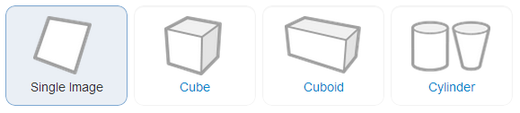
Рисунок 2 – Виды маркер(target)

Image targets – базовый маркер, представляет собой обычный 2D объект (картинку), например, карточка, фотография или обложка нового фильма. Выполняет роль QR–кода или штрих–кода. Но не любая картинка может стать маркером. Хорошими считается тот, в котором высокая детализация. По ней мы определяем её расположение в пространстве и размер.
Simple 3D targets (Cube and Cuboid) — это маркер в виде прямоугольного параллелепипеда. Этот маркер состоит из шести плоскостей, для ее создания нам понадобится шесть картинок для каждой стороны.
Cylinder targets – этот маркер представляет собой усеченный конус, если выбрать одинаковые диаметры обеих оснований, то можно получить цилиндр, но это частный случай. Для создания нам понадобится три картинки, по одной для каждого основания, и еще одну для боковой стороны.
Text (word targets) – Vuforia также может распознавать текст, следовательно любое слово или словосочетание может являться маркером. На данный момент поддерживается только латинский алфавит.
Для хранения маркеров необходимых для работы нашего приложения можно использовать Device Database либо Cloud Databases (Рисунок 3).

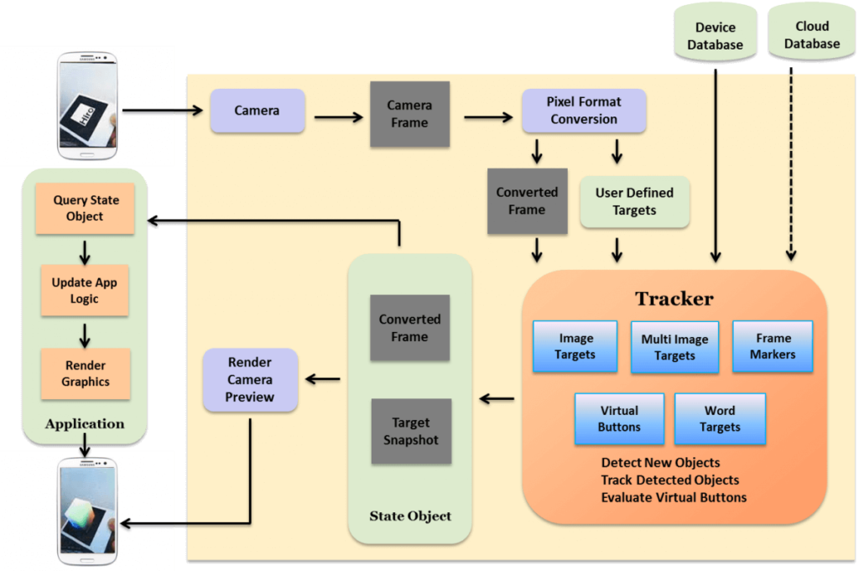
Рисунок 3 – Схема работы SDK Vuforia

Есть много платформ для создания AR приложений. Но для начинающих программистов рекомендуется комбинация таких платформ как Unity и Vuforia, так как они относительно простые, но в то же время эффективное.

Реализация

Создание необходимых объектов

Для создания 3D моделей мы использовали онлайн конструктор Tinkercad. Из предложенных нам шаблонов мы выбираем параллелепипед, придадим ему нужную форму. Это будет нашей основой. Для того что бы сделать текст, мы создаем 3D текст и накладываем его на нашу основу. Подбираем цвет для основы и текста, после чего скачиваем (Рисунок 4).

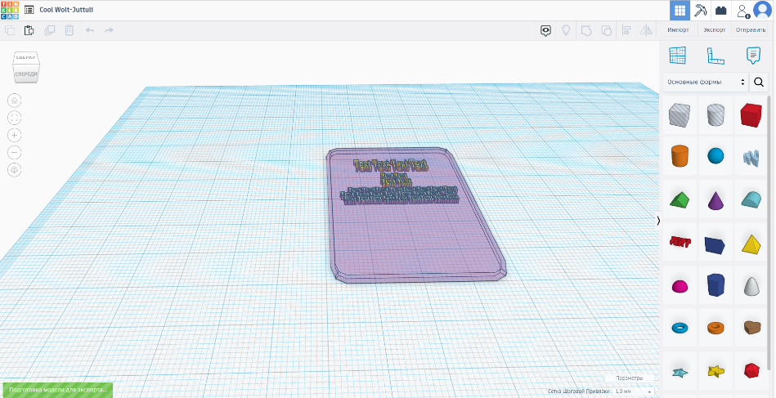
Рисунок 4 – Рабочее пространство

Для дальнейшего использования этой модели в нашем проекте важно скачать (сохранить) в правильном формате (Рисунок 5).

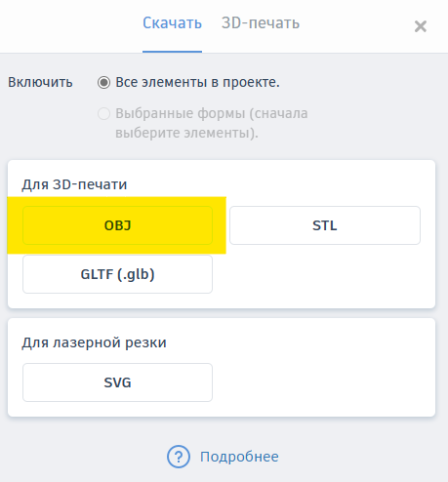
Рисунок 5 – Нужный формат для 3D модели

Для создания кнопок мы использовали онлайн сервис ClickMinded. Нам изначально дан макет, который мы меняем по своему усмотрению. Придаём округлые формы, меняем исходный текст на наш, перекрашиваем в нужные нам цвета, настраиваем размер (Рисунок 6). После чего скачиваем и используем в нашем проекте.
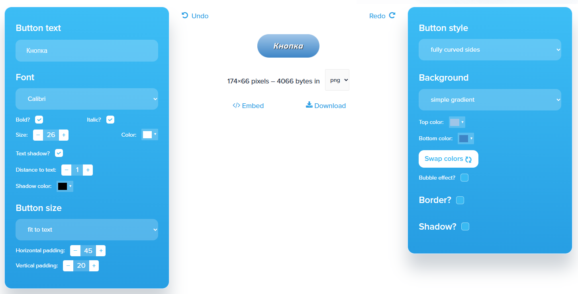
Рисунок 6 – Интерфейс ClickMinded

Подготовка платформы Vuforia и среды разработки Unity

Для начала нам нужно открыть Unity Hub, за тем перейти во вкладку Projects => New. Пред нами откроется окно, при помощи которого мы создадим новый проект (Рисунок 7).

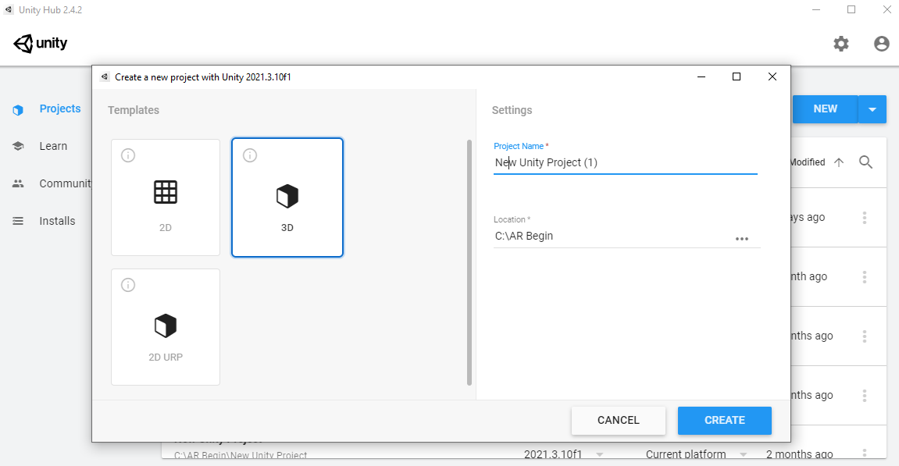
Рисунок 7 – Окно создание нового проекта

После нажатия на кнопку CREATE создаётся новый проект и открывается игровой движок Unity (Рисунок 8).

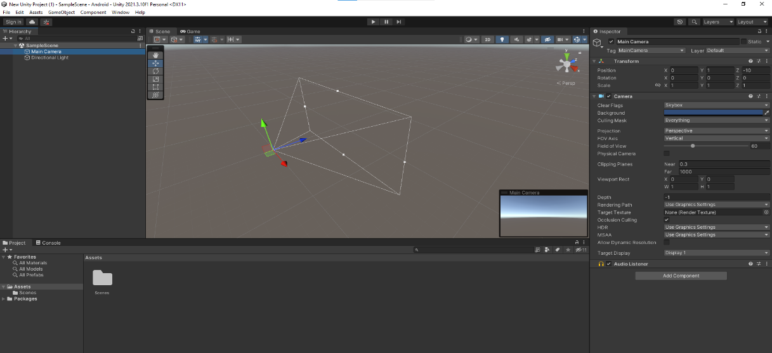
Рисунок 8 – Рабочее пространство Unity

Теперь настроим Unity под создание IOS или Android приложений. Для этого необходимо перейти в File=>Build Settings. Далее в окне Platform выбираем IOS или Android и кликаем на кнопку Switch Platform (Рисунок 9).

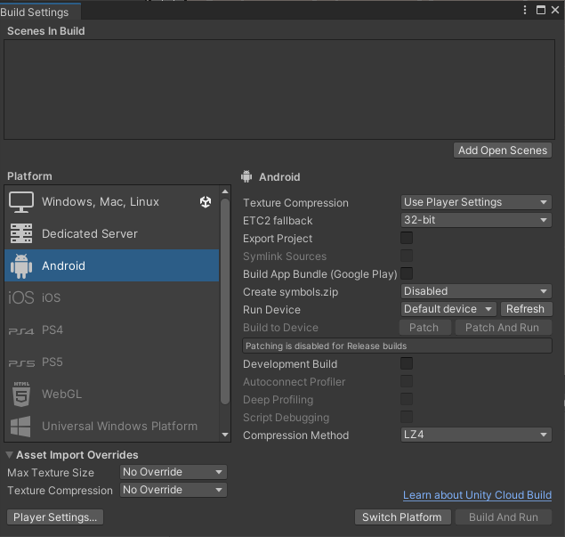
Рисунок 9 – Окно Build Settings

После проведенных манипуляций мы подготовили Unity для создания приложения с дополненной реальностью.
Теперь мы переходим на сайт Vuforia => Downloads => SDK и скачиваем Vuforia Engine to a Unity Project (10).

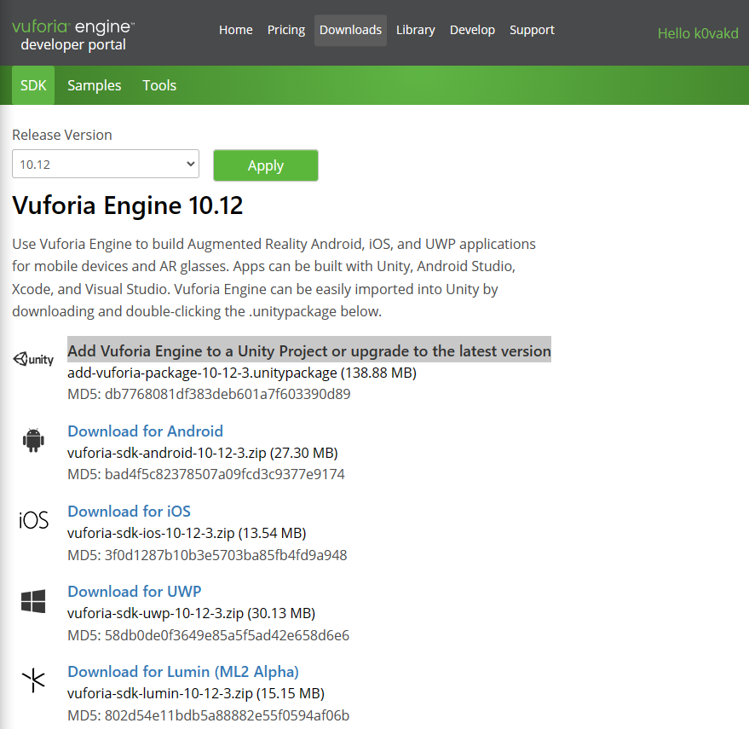
Рисунок 10 – Vuforia Engine

После загрузки файла импортируем его в Unity. Если все было сделано правильно, то в меню появится новый пункт Vuforia Engine (Рисунок 11).

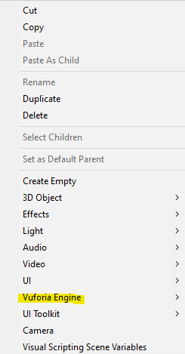
Рисунок 11 – Vuforia Engine в меню Unity

На следующем этапе необходимо получить лицензионный ключ на сайте Vuforia и импортировать его в наш проект.
Для это мы переходим Vuforia => Develop => License Manager и создаём новый лицензионный ключ (Рисунок 12, Рисунок 13).

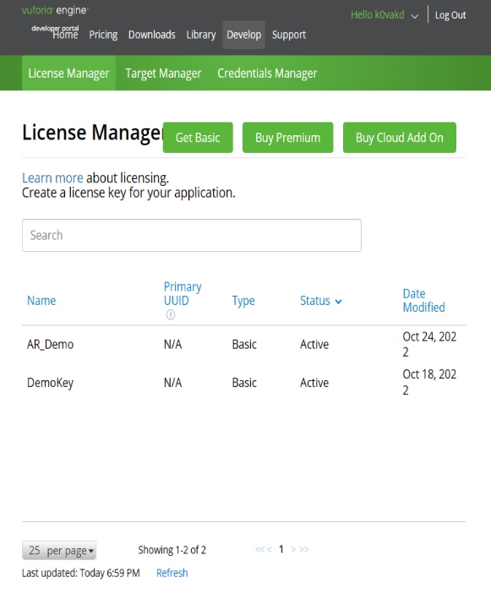
Рисунок 12 – Создание ключа

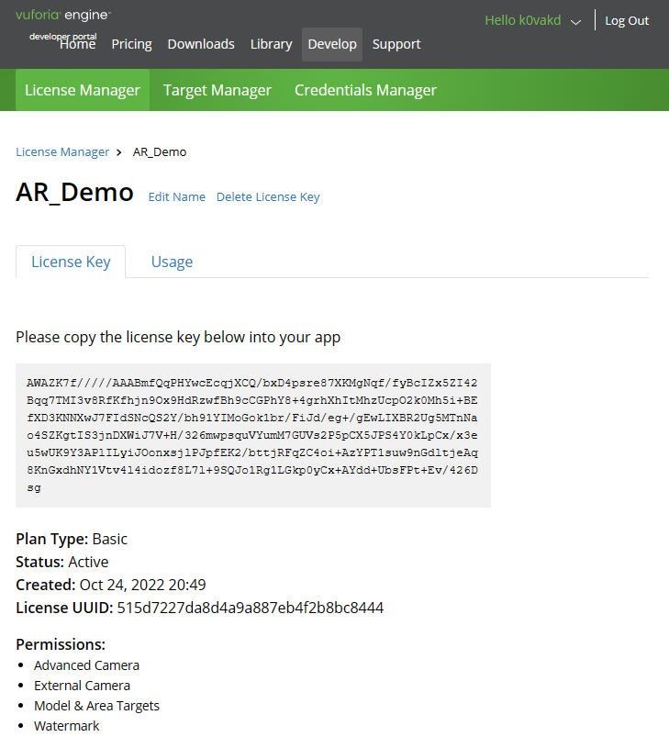
Рисунок 13 – Лицензионный ключ

В Unity мы удаляем mainCamera и добавляем в место неё ARCamerа. И импортируем полученный на сайте Vuforia лицензионный ключ в поле App License Key. Что найти это поле нужно кликнуть на ARCamera за тем в свойствах Open Vuforia Engine configuration (Рисунок 14).

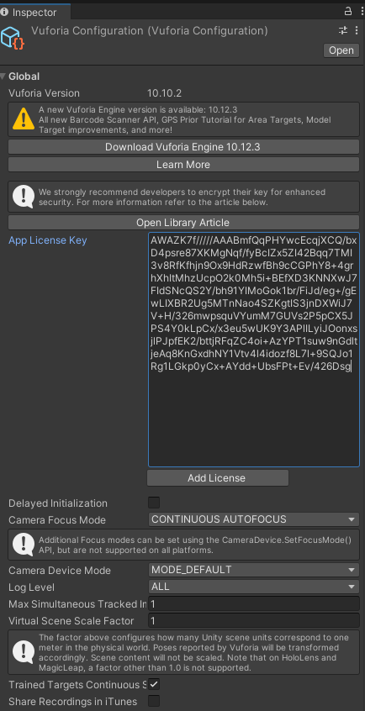
Рисунок 14 – Лицензионный ключ в свойствах ARCamera

Так же нужно подготовить маркеры (о которых мы рассказывали в главе 2.
Для реализации нашего проекта понадобится Image targets. Хранить маркеры можно в базе данных на сайте Vuforia. На сайте Vuforia переходим Vuforia => Develop => Target Manager => Add Database и создаём новую базу данных (Рисунок 15).
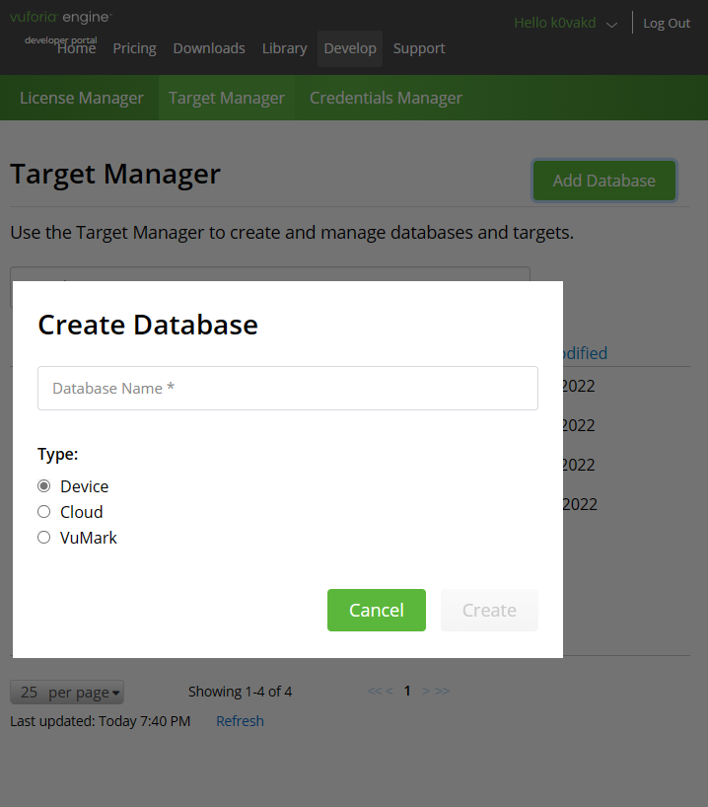
Рисунок 15 – Создание DataBase

Для того что бы добавить новый маркер нам не обходимо кликнуть по Add Target. В открывшийся окне выбираем тип Image, добавляем файл с ПК (картинку), корректируем масштаб и даём название нашему маркеру. И кликаем Add (Рисунок 16).

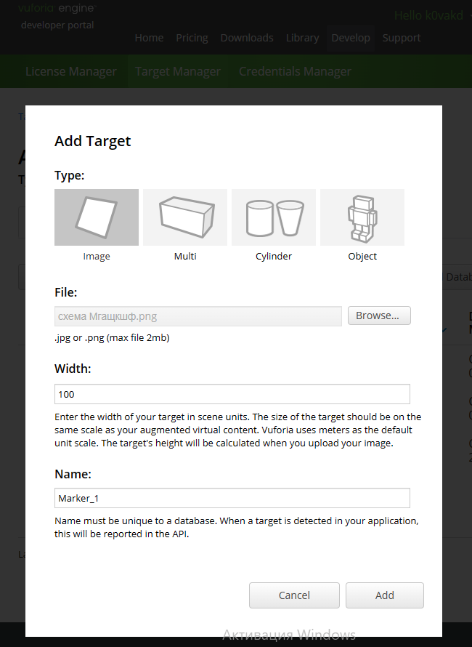
Рисунок 16 – Загрузочное окно маркеров на сайте Vuforia

Vuforia оценивает картинки и даёт оценки по пяти бальной школе. Маркер считается качественным если оценка выше трёх (Рисунок 17).

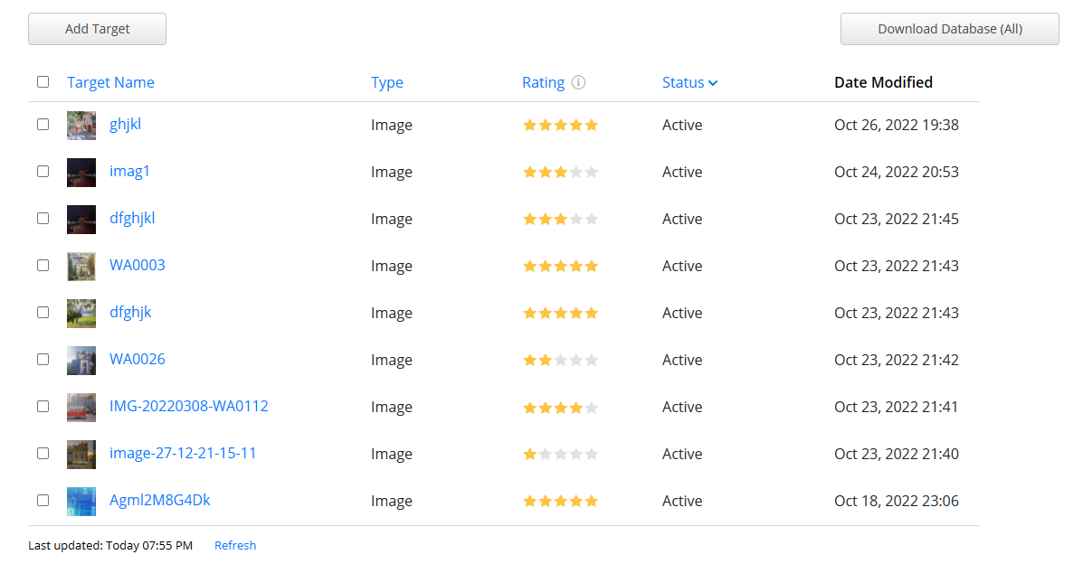
Рисунок 17 – Оценки маркеров на сайте Vuforia

После того как мы сделали это – скачиваем и импортируем скаченный файл в проект. На этом этапе подготовку можно считать готовым.

Заключительный этап создания приложения

Первым шагом мы должны создать Image Target. Что бы это сделать проходим в GameObject => Vuforia Engine => Image Target (Рисунок 18). После добавление мы масштабирует и ставим на нужную позицию. Если в проекте планируется использовать много Image Target, то их нужно выставлять по ротации и давать корректные названия, что не запутать.
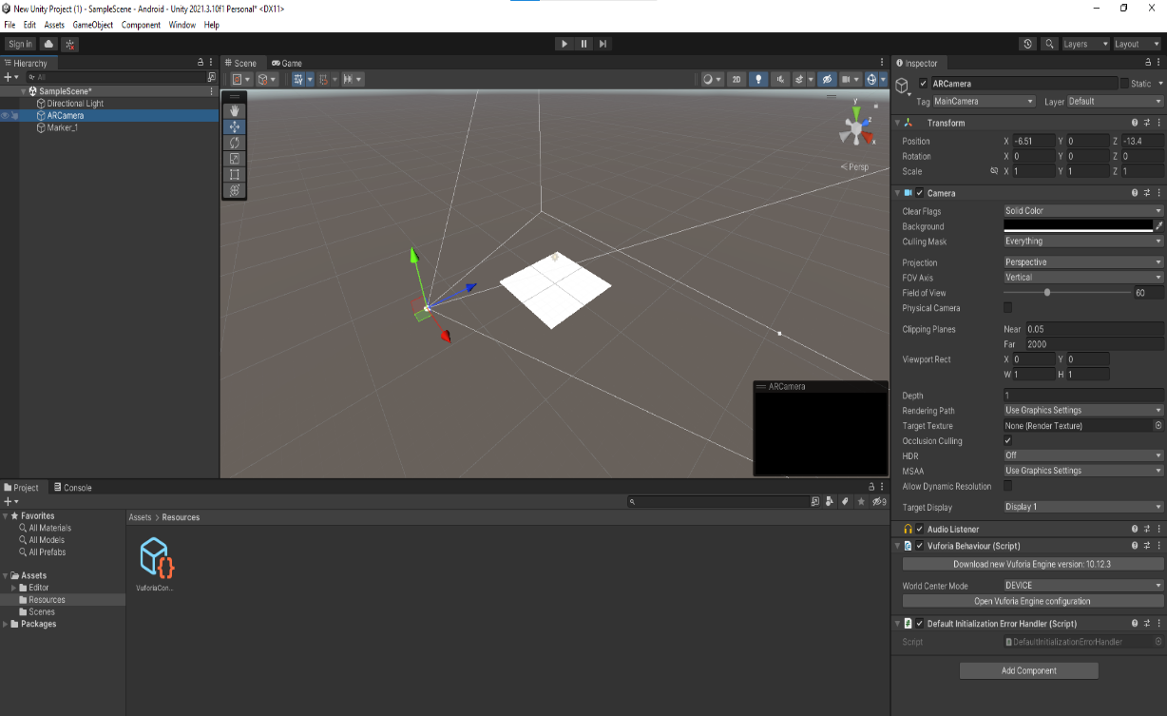
Рисунок 18 – Image Target в рабочем пространстве

В рабочем пространстве появляется белый прямоугольник. Он пустой, так как мы не добавили на Image Target наш маркер. Что бы это сделать мы переходим в свойства Image Target. В поле Type выбираем From Database. Появится два новых поля Database и Image Target. В поле Database выбираем нашу базу данных (их может быть несколько, в нашем случае одна), а в поле Image Target выбираем нужную нам картинку (маркер) (Рисунок 19).

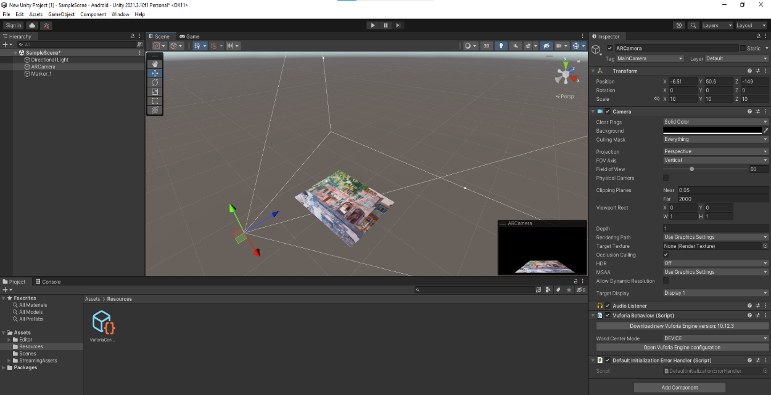
Рисунок 19 – Добавление маркера на Image Target

Теперь нам нужен некий 3D объект, который будет появляться при наведении камеры смартфона на маркер. Мы создали 3D модель на сайте, онлайн. Импортируем наш объект и стили к нему в проект. Затем перетащим его в рабочее пространство, наложим на него стили, и начинаем манипуляции с размером и координатами. Спустя минут пять получаем следующее (Рисунок 20).

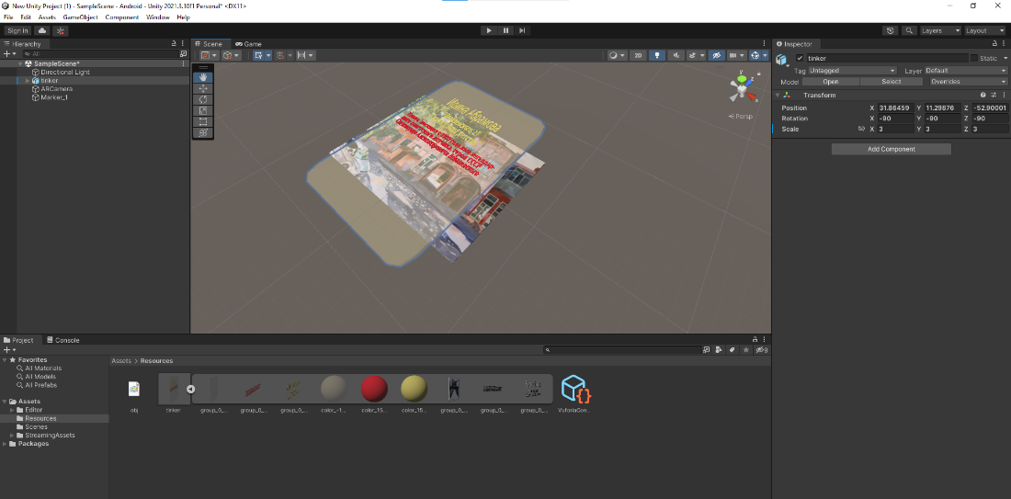
Рисунок 20 – Добавление 3D объекта на Image Target

Так же необходимо настроить события. Делаем наш 3D объект дочерним для Image Target. Переходим в свойства Image Target в полях On Target Found() и On Target Lost() выбираем GameObject => SetActive (Рисунок 21). Это нужно для того, чтобы при наведении на маркер 3D объект появлялся, а как только маркер покинет зону видимости объект исчез.

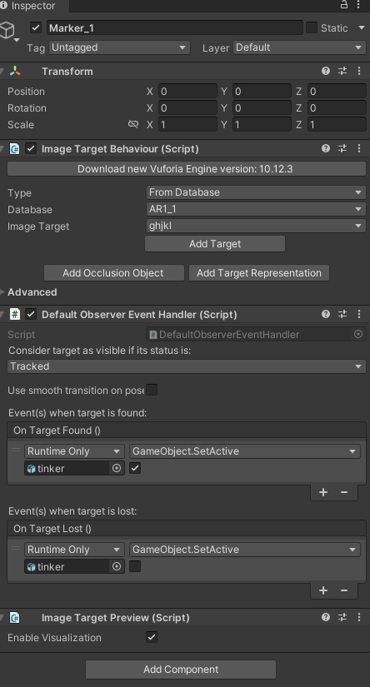
Рисунок 21 – Настройка событий

Также мы разработали интуитивно понятный главный экран. Создали две кнопки “Начать” “Инструкция”.
При нажатии на кнопку “Начать” мы переходим на вторую сцену, в которой включается камера, предварительно попросив разрешение на использование камеры. И при наведении на картины срабатывает выше перечисленный алгоритм и в дополненной реальности появляется информация о картине(Рисунок 22).
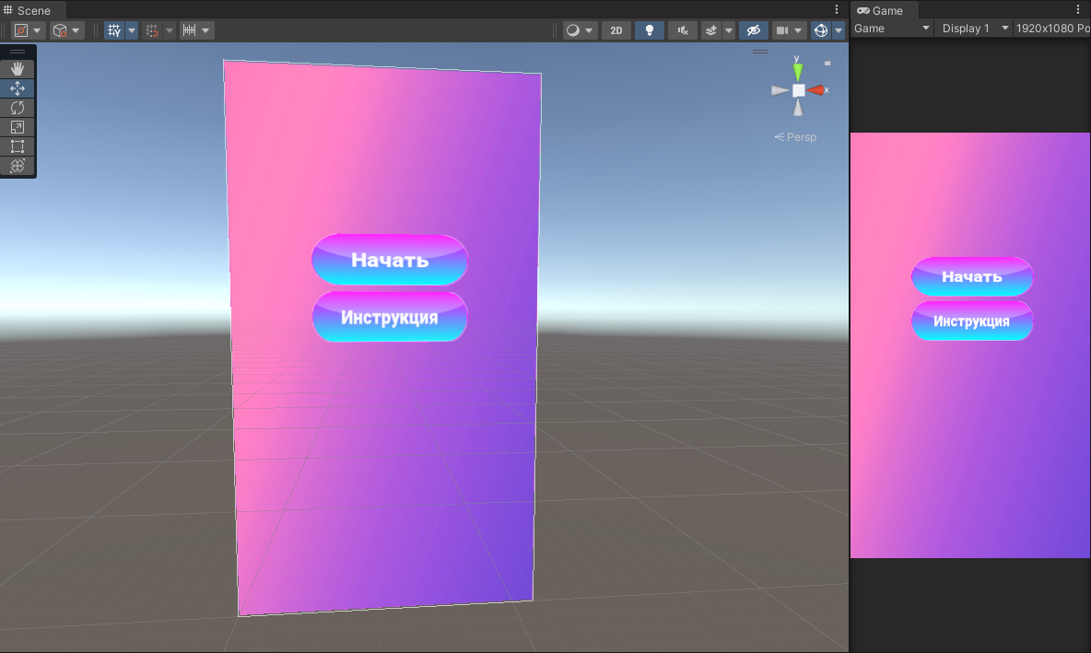
Рисунок 22 – Главный экран

При нажатии на кнопку “Инструкция” открывается окошко с инструкцией. Где будет подробно описано, как пользоваться приложением(Рисунок 23).
Рисунок 23 – Окно с инструкцией

Проект можно считать готовым. Чтобы провести тесты необходимо перейти File => Build Settings и кликаем Build. У нас сбилдился APK файл. Это файл необходима перенести на смартфон, установить и запустить. Включится камера, при наведении на картину, будет появляться наш 3D в дополненной реальности.

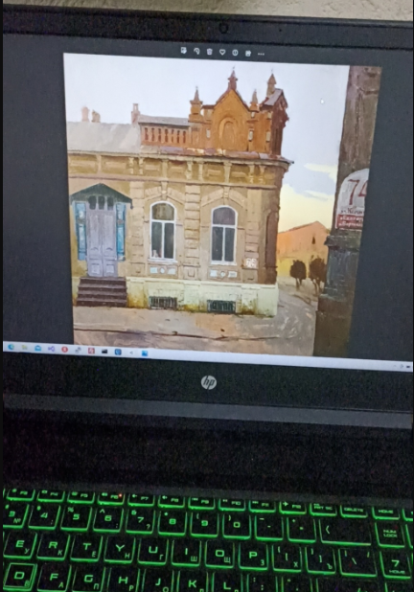
Рисунок 24 – До появления маркера в объективе

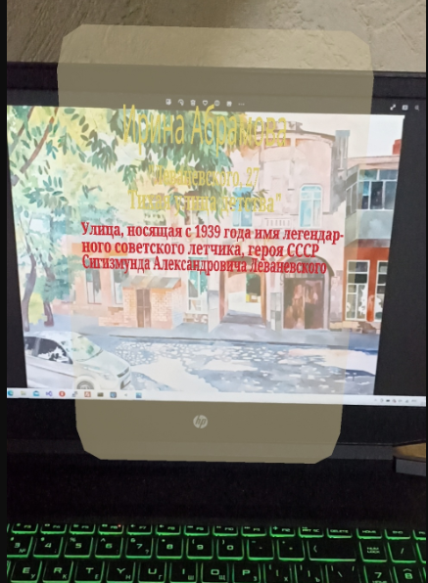
Рисунок 25 – После появление маркера в объективе

ЗАКЛЮЧЕНИЕ

Сегодня мы с вами живем во время бурных исследований в отрасли. Даже у технологических гигантов нет ясной картины дальнейшего развития дополненной реальности. Это время непрерывного рождения идей, нахождения новых способов применения и осознания всей мощи этой фантастической, когда–то технологии — дополненной реальности.
В данной работе были изучены основы дополненной реальности. Способы создания приложений.
Разработанное приложение возможно использовать, как вектор, по которому мы двигаемся.
– Реализованы возможности интегрированной среды разработки Unity.
– Реализованы возможности плагина vuforia.
– Реализованы методы 3D моделирования.
Цель курсовой работы – разработка мобильного приложения с функцией AR для музеев, а именно создание минимально жизнеспособного продукта (МВП) – была достигнута.

СПИСОК ИСПОЛЬЗУЕМЫХ ИСТОЧНИКОВ

- Хокинг, Д. Мультиплатформенная разработка на C# / Д. Хокинг. И. Рузмайкиной. – СПб: Питер, 2016. – 336 с. – ISBN 978-5-496-01960-6.
- Бонд, Д. Г. Геймдев от идеи до реализации / Д. Г. Бонд – СПб: Питер, 2019. – 928 с. – ISBN 978-5-4461-0715-5.
- Линовес, Дж. Виртуальная реальность в Unity / Дж. Линовес. – Москва: ДМК Пресс, 2016. – 316 с. – ISBN 978-5-97060-234-8.
- Харрисон, Ф. Изучаем C# через разработку игр на Unity. 5-е издание. / Ф. Харрисон. – СПб.: Питер, 2022. – 400 с. – ISBN 978-5-4461-2932-4.
- Денисов, Д.В. Разработка игры в Unity. С нуля до реализации / Д. В. Денисов. – СПб.: Питер, 2021. – 572 с. – ISBN 978-5-532-94186-1.

